

计算机专业类课程

实验报告
课程名称： A班C语言
学院专业：计算机科学与工程学院
学生姓名：张昌硕
学 号：2019081308023
指导教师：俸志刚
日 期：2020年 6月 5日
电子科技大学计算机学院实验中心

电 子 科 技 大 学
实 验 报 告
实验一

一、实验室名称：
电子科技大学清水河校区主楼A2-412/寝室号/家里地址

二、实验项目名称：
五子棋AI

三、实验目的：
能更好地学习c语言语法和一些算法

四、实验主要内容：
easyx创建图形界面，通过C语言和极大极小算法、Alpha-Beta剪枝等算法实现人机五子棋对战。

五、实验器材（设备、元器件）：
(实验器材按照实际使用测试的，硬件平台：计算机配置，CPU内存等，软件平台：操作系统和开发环境，测试环境。越详细越好。)

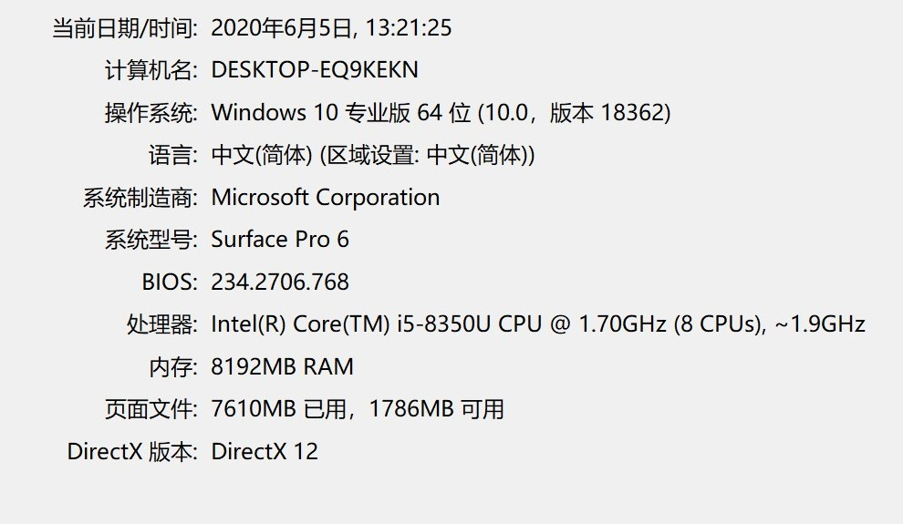

开发平台：Visual Studio 2019 + Easyx插件

实验步骤：
- 问题描述：C语言创作五子棋AI。
2. 算法分析与概要设计
包括：输入；输出；输入转换为输出的算法描述（流程图+文字解释算法设计思想）
- 极大极小算法：是判断电脑下棋位置的核心算法。
- Alpha-Beta剪枝算法：原理是减少树的节点个数，目的是减少极大极小算法的运行速度。
3. 核心算法的详细设计与实现
（详细设计一般用流程图+文字解释说清楚算法设计步骤，对于比较复杂的算法，可以粘贴核心代码，但不能有大量代码在这里出现）
- 极大极小算法：
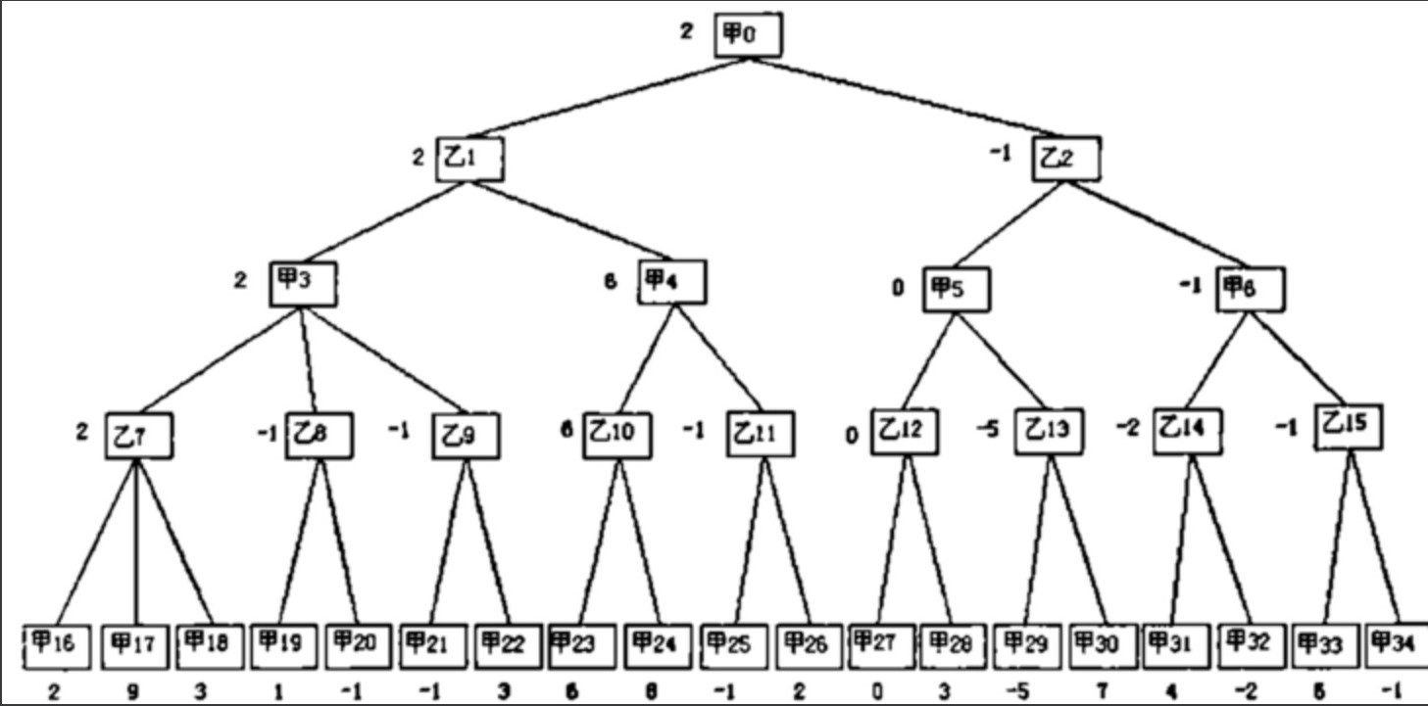
假设电脑先手，那么第一层就是电脑的所有可能的走法，第二层就是玩家的所有可能走法，以此类推。

我们假设平均每一步有50种可能的走法，那么从根节点开始，往下面每一层的节点数量是上一层的 50被，假设我们进行4层思考，也就是电脑和玩家各走两步，那么这颗博弈树的最后一层的节点数为 50^4 = 625W 个。

先不考虑这么多个节点需要多久能算出来。有了对博弈树的基本认识，我们就可以用递归来遍历这一棵树。

那么我们如何才能知道哪一个分支的走法是最优的，我们就需要一个评估函数能对当前整个局势作出评估，返回一个分数。我们规定对电脑越有利，分数越大，对玩家越有利，分数越小，分数的起点是0。

我们遍历这颗博弈树的时候就很明显知道该如何选择分支了：

电脑走棋的层我们称为 MAX层，这一层电脑要保证自己利益最大化，那么就需要选分最高的节点。
玩家走棋的层我们称为MIN层，这一层玩家要保证自己的利益最大化，那么就会选分最低的节点。
这也就是极大极小值搜索算法的名称由来。如上图说明这个问题。
此图中甲是电脑，乙是玩家，那么在甲层的时候，总是选其中值最大的节点，乙层的时候，总是选其中最小的节点。

而每一个节点的分数，都是由子节点决定的，因此我们对博弈树只能进行深度优先搜索而无法进行广度优先搜索。深度优先搜索用递归非常容易实现，然后主要工作其实是完成一个评估函数，这个函数需要对当前局势给出一个比较准确的评分。
- Alpha-Beta剪枝算法：
Alpha Beta 剪枝算法的基本依据是：棋手不会做出对自己不利的选择。依据这个前提，如果一个节点明显是不利于自己的节点，那么就可以直接剪掉这个节点。

前面讲到过，AI会在MAX层选择最大节点，而玩家会在MIN层选择最小节点。那么如下两种情况就是分别对双方不利的选择：

在MAX层，假设当前层已经搜索到一个最大值 X， 如果发现下一个节点的下一层（也就是MIN层）会产生一个比X还小的值，那么就直接剪掉此节点。
解释一下，也就是在MAX层的时候会把当前层已经搜索到的最大值X存起来，如果下一个节点的下一层会产生一个比X还小的值Y，那么之前说过玩家总是会选择最小值的。也就是说这个节点玩家的分数不会超过Y，那么这个节点显然没有必要进行计算了。

通俗点来讲就是，AI发现这一步是对玩家更有利的，那么当然不会走这一步。

在MIN层，假设当前层已经搜索到一个最小值 Y， 如果发现下一个节点的下一层（也就是MIN层）会产生一个比Y还大的值，那么就直接剪掉此节点。
这个是一样的道理，如果玩家走了一步棋发现其实对AI更有利，玩家必定不会走这一步。
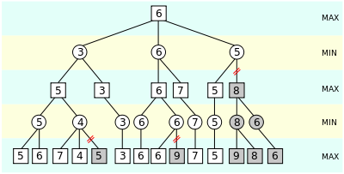
如上图所示，在第二层，也就是MIN层，当计算到第三个节点的时候，已知前面有一个3和一个6，也就是最小值为3。 在计算第三个节点的时候，发现它的第一个孩子的结果是5，因为它的孩子是MAX节点，而MAX节点是会选择最大值的，那么此节点的值不会比5小，因此此节点的后序孩子就没有必要计算了，因为这个节点不可能小于5，而同一层已经有一个值为3的节点了。

其实这个图里面第三层分数为7的节点也是不需要计算的。

这是 MAX 节点的剪枝，MIN节点的剪枝也是同样的道理，就不再讲了。 Alpha Beta 剪枝的 Alpha 和 Beta 分别指的是MAX 和 MIN节点。

如下为代码：
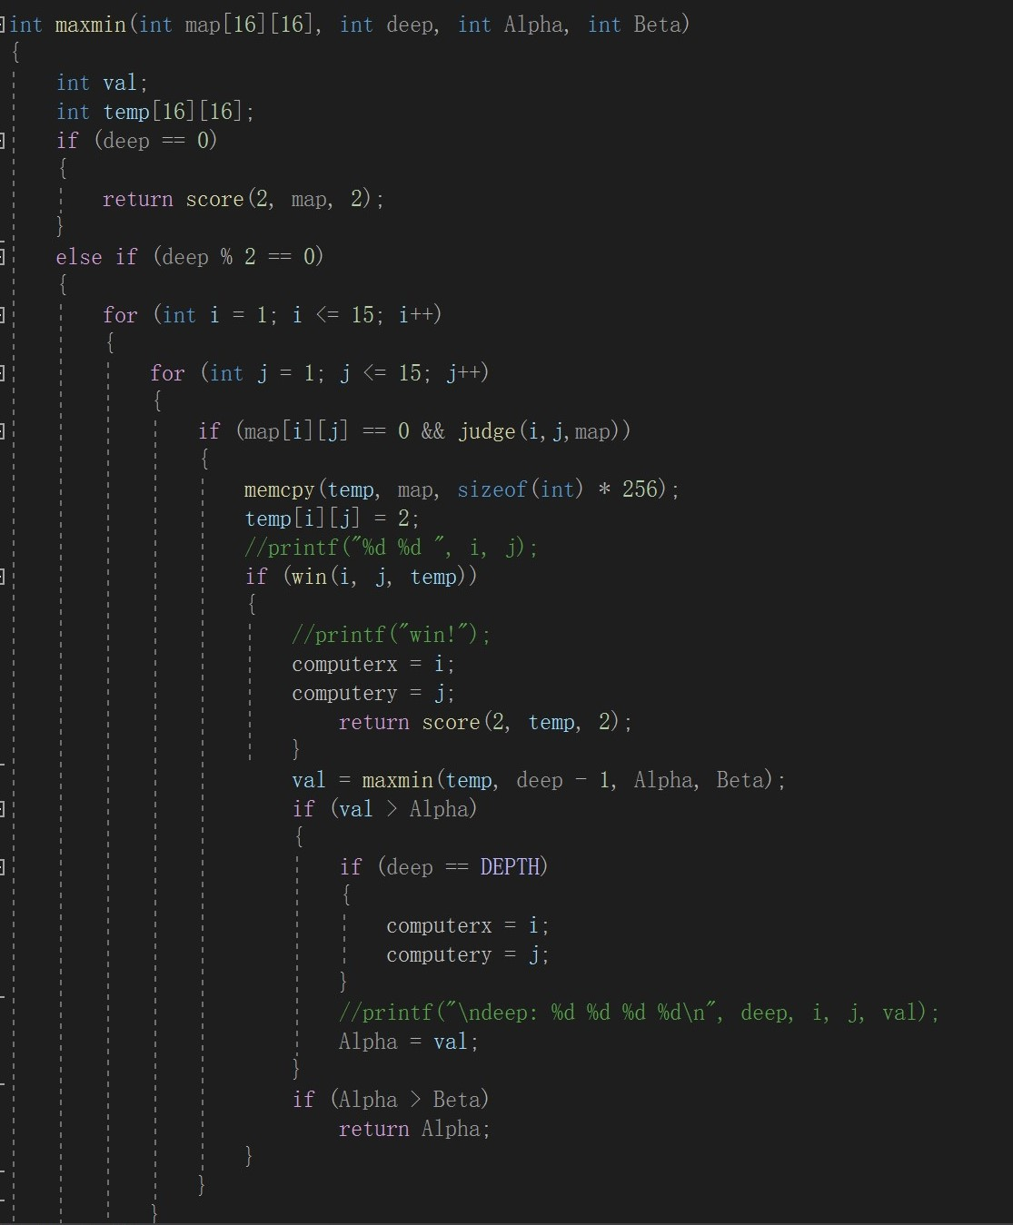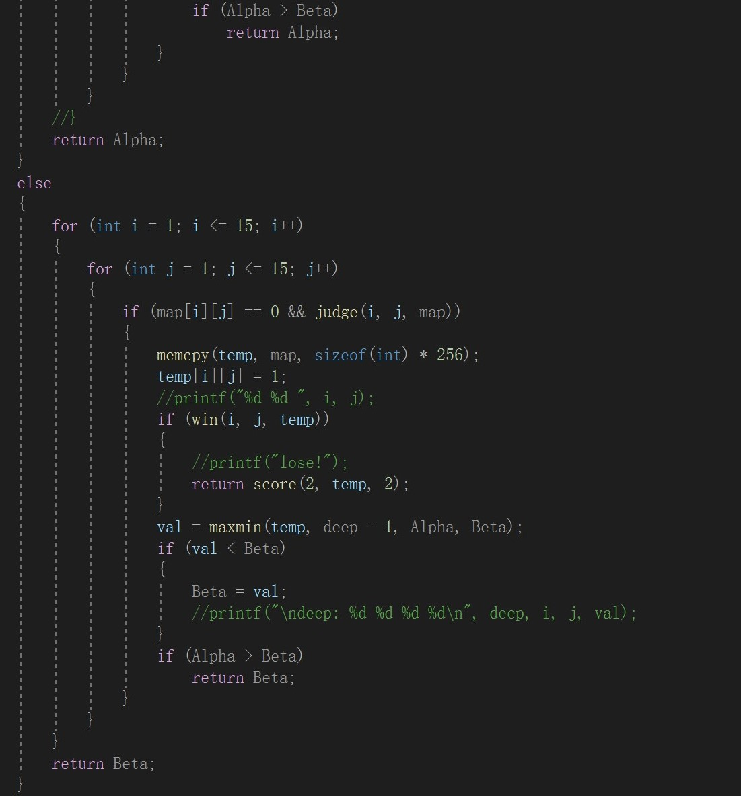
七、实验数据及结果分析：
(测试需要给出测试用例（从正常，边界，错误等各方面给出测试用例，建议用3个表格的形式给出3种不同类型的测试用例），贴图（运行结果截屏），分析。做看图说话。每一图都要给出图名。有表则给出表名。请根据实验实际，用大量语言进行描述讨论。)

开始界面：
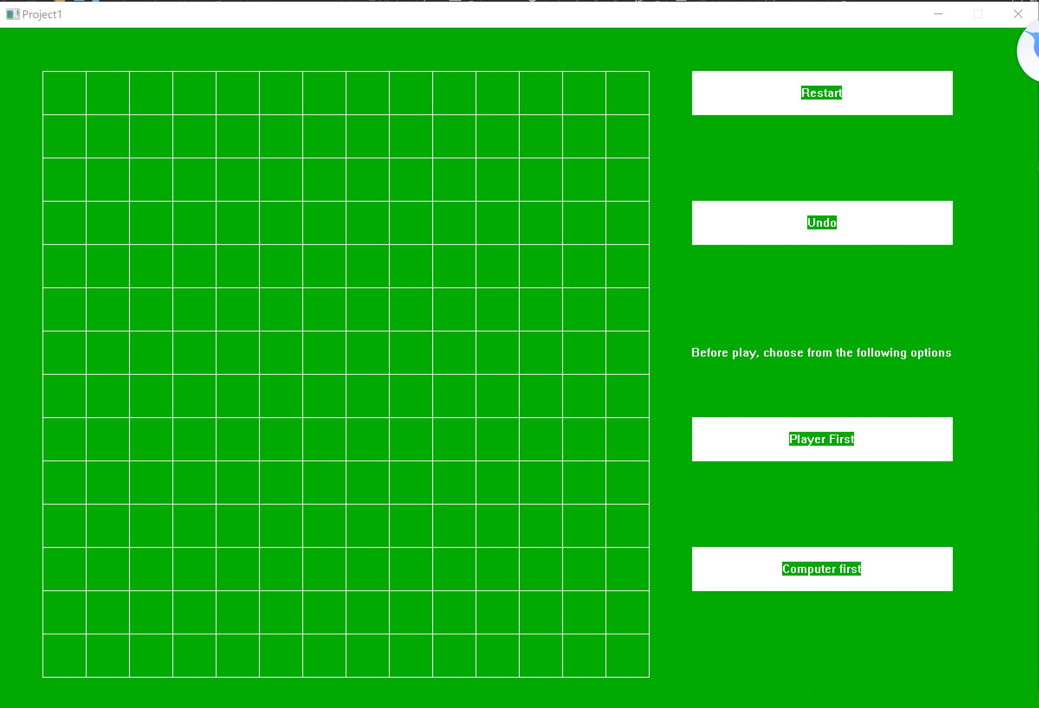
电脑获胜：
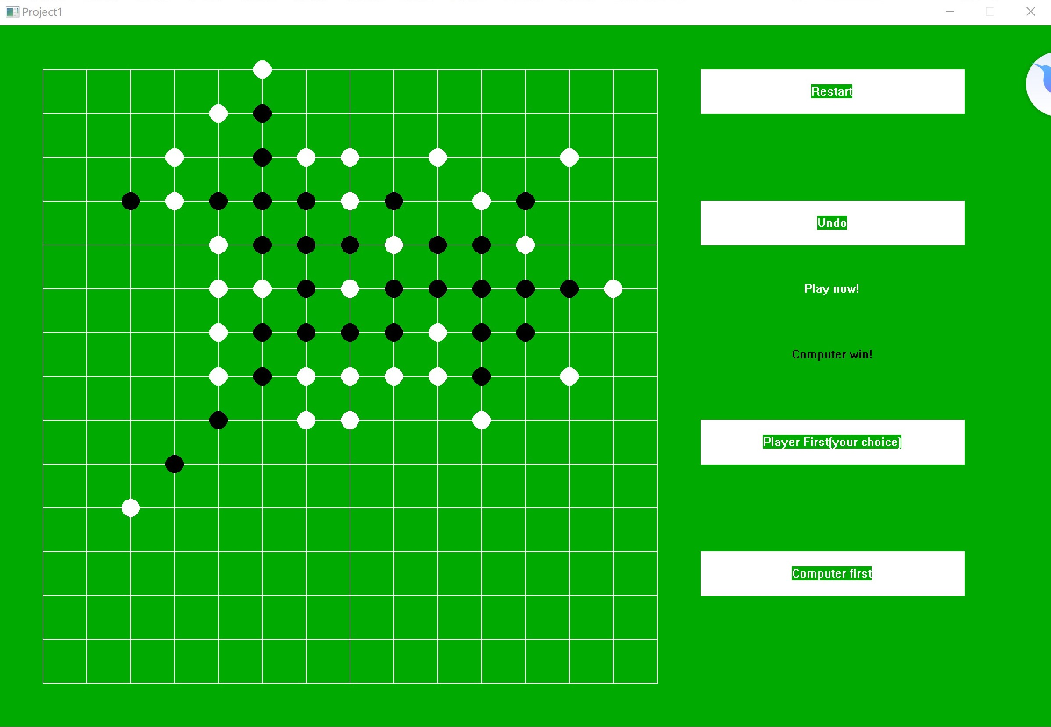

八、总结及心得体会：
(少写优点，多写缺点。)

即使经过了Alpha Beta 剪枝，思考层数也只能达到四层，也就是一个不怎么会玩五子棋的普通玩家的水平。而且每增加一层，所需要的时间或者说计算的节点数量是指数级增加的。所以目前的代码想计算到第六层是很困难的。

九、对本实验过程及方法、手段的改进建议及展望：

我们的时间复杂度是一个指数函数 M^N，其中底数M是每一层节点的子节点数，N 是思考的层数。我们的剪枝算法能剪掉很多不用的分支，相当于减少了 N。
所以我可以写一个启发式搜索函数来减小M，进而减少时间复杂度。但仅仅通过本人目前的C语言水平实现有点困难，所以我应该去学习更多的知识去完善自己。

报告评分：
指导教师签字：

